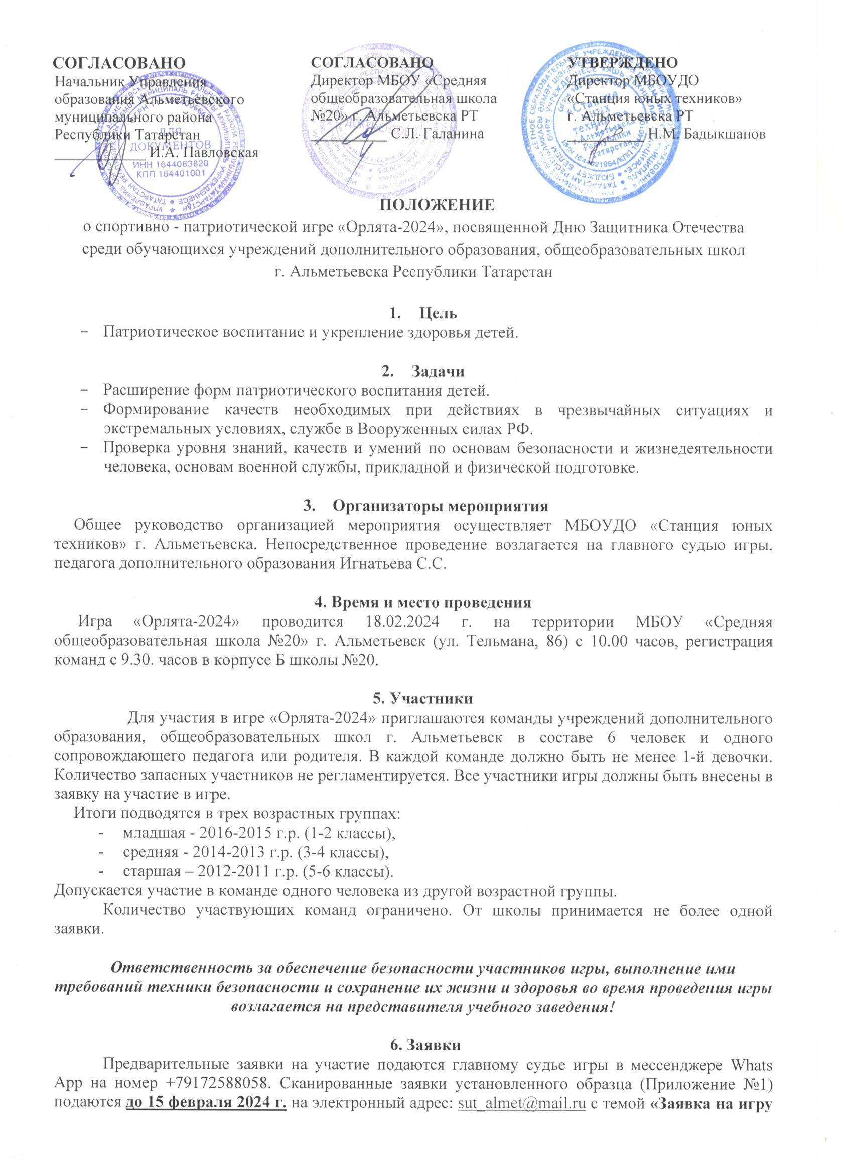 «Орлята»», телефон для справок: 8(8553)36-95-99, контактное лицо – Игнатьев Сергей Семёнович +79172588058.
Оригиналы заявок (Приложение 1) и согласие родителей на участие ребенка в данной игре (Приложение 2) принимаются в день проведения игры при регистрации.

7. Экипировка команд
Форма одежды спортивная, по сезону и погоде. Обязательно сменные рабочие перчатки. У всех участников команды должен быть отличительный знак на одежде или единая форма, стойкие к износу. Так же на команду необходим один канцелярский уголок для бумаг формата А4, карандаши простые.

8. Программа игры и порядок ее проведения
Задача команд – за ограниченное время (1 час) набрать максимальное количество баллов, выполняя задания на этапах, расположенных на ограниченной территории. На различных этапах даются задания с различным количеством баллов. За неточное выполнение задания и нарушения количество баллов уменьшается (согласно таблице штрафов). На этапы команда допускается только в полном составе (6 человек), при наличии маршрутного листа. Маршрутный лист выдается при регистрации команды до начала игры. Выбор этапов и последовательность их прохождения – стратегия и тактика команды. Повторное выполнение заданий и прохождение этапов не допускается.

Возможные задания на этапах
1. Метание «гранаты»
Метание условной гранаты в вертикально расположенную цель с дистанции не более 10 метров. Участвует каждый член команды. Каждый участник делает по одному броску.
Максимальное количество баллов - 7.
Штрафы:
- Непопадание в цель (за каждое) – 1 балл.

2. Болото по жердям
Переправа осуществляется по жердям (длина около 2 м), которые устанавливаются на поперечные опоры (автопокрышки). Количество жердей – 4, опор – 5. Нельзя находиться вдвоем и более на одной жерди, использовать жердь как посох, перепрыгивать от одной опоры к другой.
Максимальное количество баллов – 15.
Штрафы:
- Отступ одной ногой (за каждый) - 1 балл.
- Отступ двумя ногами (за каждый) – 2 балла.
- Двое и более стоят ногами на одной жерди –3 балла
- Перепрыгивание с опоры на опору- 6 баллов.

3. Узкий лаз
Участники команды по очереди проходят сложный лабиринт, состоящий из вертикальных колышков и горизонтальных перекладин. Нельзя касаться ограничивающих колышков и перекладин.
Максимальное количество баллов – 12.
Штрафы: падение перекладины - 1 балл.

4. Переноска пострадавшего
Участникам команды необходимо перенести условного пострадавшего на носилках (носилки судейские) по заданному маршруту. При переноске необходимо учитывать, что «пострадавший» должен располагаться ногами вперед, не подвергаться падениям, резким толчкам.
Максимальное количество баллов- 7.
Штрафы:
- Небрежное обращение с «пострадавшим» - 1 балл.
- Переноска «пострадавшего» головой вперед – 3 балла.
- Падение пострадавшего – 6 баллов.

5. Воинские звания (группа А)
Команде дается карточка с изображением 3 погон военнослужащих Вооруженных Сил РФ. Нужно выбрать из предложенных вариантов каким званиям они соответствуют.
Максимальное количество баллов – 16.
Штрафы:
- Неверный ответ (по каждому вопросу) – 5 баллов.

6. Сигнальные знаки (группа А)
На определенном участке команде нужно выложить подручными средствами один из знаков «Международной кодовой таблицы воздушных сигналов «Земля – Воздух», знак предлагается судьей этапа.
Максимальное количество баллов –16.
Штрафы:
- Сигнал слишком мал (не виден «с воздуха») – 7 балла
- Незнание или не верно выложенный знак – 15 баллов.

7. Веревочная переправа «Бабочка»
Участие добровольное.
Желающие участники по очереди преодолевают препятствие по веревочной переправе, состоящей из двух веревок, сцепленных посередине в виде буквы «х», не касаясь поверхности земли (снежного покрытия). Выполнение задания начинается с касания опоры на исходной стороне, завершение – касанием опоры на целевой стороне.
За каждого участника, прошедшего в соответствии с требованиями этапа – 3 балла.
Максимальное количество баллов – 18.

8. Переправа по бревну
Участие добровольное.
Задача участника – пройти, не касаясь поверхности земли (снежного покрытия), по переправе, состоящей из подвешенного качающегося бревна и перил из веревки.
За каждого участника, прошедшего в соответствии с требованиями этапа – 2 балла.
Максимальное количество баллов – 12.

9. «Спасение на воде»
Необходимо кинуть спасательный конец условному утопающему (попасть в заданную точку). Участвует каждый член команды. Каждый участник делает по одному броску.
Максимальное количество баллов – 7.
Штрафы:
- Непопадание в цель (за каждое) – 1 балл.

10. Веревочная лестница
Участие добровольное.
Желающие участники по очереди поднимаются по вертикально подвешенной веревочной лестнице. Задача - коснуться заданной точки и спуститься по лестнице обратно. Запрещается спрыгивать с лестницы и опускать руки с нее пока обе ноги не коснутся поверхности земли (снежного покрытия) Другим участникам запрещено находиться ближе чем на 3 метра к веревочной лестнице, удерживать ее.
За каждого участника, прошедшего в соответствии с требованиями этапа – 2 балла.
Максимальное количество баллов – 12.

11. «Болото по кочкам»
Команда проходит условное болото по кочкам. Нельзя оступаться с кочек, находиться вдвоем на одной кочке.
Максимальное количество баллов - 7.
Штрафы:
- Отступ с «кочки» (за каждый) - 1 балл.

12. Горизонтальный маятник
Участие добровольное.
Задача участника – пройти, не касаясь поверхности земли (снежного покрытия), по горизонтально натянутому тросу, придерживаясь за веревку, закрепленную одним концом к опоре, стоящей в стороне от переправы. Выполнение задания начинается с касания опоры на исходной стороне, завершение – касанием опоры на целевой стороне. За каждого участника, прошедшего в соответствии с требованиями этапа – 2 балла.
Максимальное количество баллов – 12.

13. Вертикальный маятник.
Участие добровольное.
Желающие участники по очереди преодолевают препятствие по переправе, состоящей из веревки, закрепленной одним концом к опоре и вертикально свисающей вниз («тарзанка»). Необходимо, держась за веревку, перепрыгнуть через участок на земле, определенный как «опасная зона», не касаясь поверхности земли (снежного покрытия).
За каждого участника, прошедшего в соответствии с требованиями этапа – 2 балла.
Максимальное количество баллов – 12.

14.. «Измерение расстояния»
Команда любым известным ей способом определяет расстояние до недоступного предмета (ошибка до 5% не учитывается).
Максимальное количество баллов –8.
Штрафы:
- ошибка в определении расстояния:
от 5,1 до 10% - 2 балла
от 10,1 до 15% - 5 баллов
от 15.1 % и свыше – 7 баллов

15. «Хронометрист»
Один участник по выбору команды должн без использования каких-либо технических средств определить продолжительность 1-ой минуты,
Ошибка до 2 секунд не учитывается.
Максимальное количество баллов –8.
Штрафы:
- ошибка в определении параметра:
от 3 до 4 секунд - 2 балла
от 5 до 6 секунд - 5 баллов
от 7 секунд и свыше – 7 баллов

16. «Проволочное» заграждение
Задача участников – пройти по очереди из точки А в точку В через вертикальную паутину, связанную из лент (в имеющиеся в ней отверстия), не касаясь лент, веревок и ограничивающих опор. В одно отверстие может пройти только один участник. Прошедшие в точку В не могут вернуться в точку А. Запрещается удерживать и/или оттягивать ленту, прыгать через препятствие.
Максимальное количество баллов – 12.
Штрафы:
- Касание ленты или ограждения (за каждое) – 1 балл.
- Двое на этапе – 1 балл.
- Удержание и/или оттягивание ленты (за каждое) – 6 баллов.

17. «Азимут» (группа А)
С заданной точки этапа нужно определить с помощью компаса (компас судейский) азимут на установленный ориентир. Разрешается использование командных компасов за исключением электронных. Сверка компасов с судейским – задача команды.
Максимальное количество баллов – 16.
Штрафы:
- Ошибка в определении азимута на 6-15 градусов – 5 баллов
на 16-29 градусов – 10 баллов.
на 30 градусов и выше – 15 баллов.

18. «Снайпер» (группа А)
Стрельба из пневматической винтовки (предоставляется судьями). Дистанция не более 10 метров, мишень № 8. Каждый участник делает по одному выстрелу. Положение для стрельбы произвольное. Баллы начисляются по сумме двух лучших выбитых командой очков на мишенях. Запрещается пользоваться винтовками команды, оптическими прицелами и другими техническими средствами.
Максимальное количество баллов – 20.

19. «Бурелом»
Участие добровольное.
Задача участника – пройти, не касаясь поверхности земли (снежного покрытия), по переправе, состоящей из двух параллельных тросов и жердей, вертикально свисающих от верхнего троса к нижнему. Нижние концы жердей не закреплены. Высота нижнего троса над землей не более 50 см. Высота жердей около 2м. Выполнение задания начинается с касания опоры на исходной стороне, завершение – касанием опоры на целевой стороне.
За каждого участника, прошедшего в соответствии с требованиями этапа – 2 балла.
Максимальное количество баллов – 12.

20. «Ледоход»
Участие добровольное.
Задача участника – пройти, не касаясь поверхности земли (снежного покрытия), по переправе, состоящей из горизонтально натянутого троса и вертикально свисающих от него веревок, к которым снизу закреплены брусья длиной 1 метр. Высота брусьев над землей не более 50 см. Высота веревок около 2 м.
За каждого участника, прошедшего в соответствии с требованиями этапа – 2 балла.
Максимальное количество баллов – 12.

21. «Города-герои»
Команде дается карточка с названиями населенных пунктов. Нужно выбрать и отметить города и крепость, которые прославились своей героической обороной во время Великой Отечественной войны 1941—1945 годов и удостоены во времена Советского Союза высшей степени отличия город-герой или звания крепость-герой.
Максимальное количество баллов – 13.
За каждый правильно указанный город и крепость начисляется один балл.

Возможны другие задания, не требующие специального страховочного снаряжения и подготовки.

Дисциплинарные и другие штрафы:

- Неспортивное и неэтичное поведение – 7 баллов или снятие с соревнований.
- Невыполненные задания командой – снятие с этапа.
- Потеря снаряжения (инвентарь этапа, элементы одежды и т.п.) – 6 баллов.
- Порча снаряда/оборудования этапа - 10 баллов или снятие с соревнований.
- Действия, мешающие участникам других команд – 10 баллов или снятие с соревнований.
- Невыполнение требований судьи, касающиеся безопасности - 10 баллов или снятие с соревнований.
- Неявка команды на регистрацию в установленное время - снятие с соревнований.
- Не сдача маршрутного листа в мандатную комиссию в установленное время (через 10 минут по завершению игрового времени) - 10 баллов или снятие с соревнований.
- Утеря маршрутного листа - снятие с соревнований.
- Отсутствие заявки на участие в соревнованиях в установленной форме - снятие с соревнований.
- Порча живого дерева, кустарника – 10 баллов или снятие с соревнований.
- Использование посторонней помощи – 10 баллов или снятие с соревнований.
- Действия, вызывающие опасность для участников, судей и зрителей – 10 баллов или снятие с соревнований.
- Нахождение на соревнованиях в нетрезвом виде - снятие с соревнований.

Примечания:
- Дисциплинарные штрафы могут назначаться на этапах и вне их любым судьей соревнований и/или по представлению капитанов команд по решению Главного судьи соревнования. Дисциплинарные штрафы учитываются не зависимо от результатов на этапах.
- Команды, не соответствующие требованиям данного Положения, занимают места после команд, выполнивших требования.

9. Подведение итогов. Награждение
Победители определяются по наибольшей сумме набранных баллов в каждой возрастной группе отдельно. При равенстве баллов первенство передается команде, не имеющей дисциплинарных штрафов, а при равенстве данного условия, имеющей большее количество баллов на этапах группы А.
Три лучшие команды в каждой группе награждаются дипломами.

10. Финансирование
Затраты на организацию и проведение мероприятия финансируются из средств МБОУДО «СЮТ».

Главный судья игры «Орлята»,
педагог дополнительного образования
МБОУДО «Станция юных техников» С.С. Игнатьев
Приложение 1

ЗАЯВКА
на участие в спортивно-патриотической игре «Орлята-2024»

от команды ____________________________________________________________________,
(название команды)
выделить возрастную группу:
- младшая - 2016-2015 г.р. (1-2 классы),
- средняя - 2014-2013 г.р. (3-4 классы),
- старшая – 2012-2011 г.р. (5-6 классы).

представляющую _____________________________________________________________________
(наименование учреждения образования)

№ п/п | Фамилия, имя участника | Дата рождения | Заключение врача о допуске | Подпись врача/фельдшера Печать

Всего допущено _______________________________________________________ человек.

Врач/фельдшер ______________________________/______________________________/
(фамилия, инициалы)

Руководитель учреждения _____________________ /______________________________/
(фамилия, инициалы)
Педагог - представитель
команды _____________________ /______________________________/
(фамилия, инициалы)

Капитан команды _____________________ /_____________________________/
(фамилия, инициалы)

М.П.

Приложение 2
Согласие родителей
на участие ребенка в мероприятии

Я, _______________________________________________________________________________________
(Фамилия, имя, отчество родителя, законного представителя полностью)
паспорт серия ____ № _____________ выдан ___________________________________________________
дата выдачи____________________, являясь законным представителем (мать, отец, усыновитель, опекун, попечитель) (нужное подчеркнуть) несовершеннолетнего __________________________________________________________________________________________
(Фамилия, имя, отчество участника полностью)

дата рождения _________________________________г., проживающего по адресу: __________________________________________________________________________________________
даю согласие на участие моего ребенка/опекаемого (далее Ребенка) в спортивно-патриотической игре «Орлята-2024» (далее мероприятие) и при этом заявляю:
- С Положением о проведении мероприятия ознакомлен.
- Я донес до своего Ребенка важность следовать всем требованиям организаторов мероприятия, связанным с вопросами безопасности.
- На основании Семейного кодекса РФ и Федерального закона от 27.07.2006 г. № 152-ФЗ «О персональных данных» даю согласие на обработку своих персональных данных и персональных данных Ребенка организаторами мероприятия.
- Перечень своих персональных данных, на обработку которых даю согласие: фамилия, имя, отчество, серия и номер паспорта, сведения о выдаче паспорта, включая дату выдачи и код подразделения, номер телефона.
- Перечень персональных данных Ребенка, на обработку которых даю согласие: фамилия, имя, отчество, школа, класс, домашний адрес, дата регистрации по месту проживания, дата рождения, место рождения, серия и номер паспорта (свидетельства о рождении), сведения о выдаче паспорта (свидетельства о рождении), включая дату выдачи и код подразделения, серия и номер миграционной карты, вида на жительство, разрешения на временное проживание, телефон, результаты участия Ребенка в различных соревнованиях и т.п., сведения о состоянии здоровья.
- В соответствии с требованиями статьи № 20 Федерального закона от 21.11.2011 г. № 323 «Об основах охраны здоровья граждан в РФ», Федерального закона от 21.11.2013 г. № 317-ФЗ даю информированное добровольное согласие на медицинское вмешательство моему Ребенку, если таковое потребуется.
- При необходимости прошу сообщить информацию, связанную с моим Ребенком следующим лицам: ____________________________________________________________________________________
(фамилия, имя, телефон)
- Я донес до своего Ребенка важность бережного отношения к своему имуществу, имуществу организаторов мероприятия и третьих лиц, и самостоятельно несу ответственность за личное имущество моего Ребенка во время проведения мероприятия, и в случаи утери не имею права требовать компенсации.
- Я даю разрешение на безвозмездное использование, обработку и хранение фото- и видеоматериалов, а также других информационных материалов с участием моего Ребенка во внутренних и внешних коммуникациях, фотографии и изображение могут быть скопированы, представлены и сделаны достоянием общественности или адаптированы для использования любыми СМИ и любым способом, в частности в рекламных буклетах и во всех средствах массовой информации, ТВ, кинофильмах, видео, в Интернете, листовках, почтовых рассылках, каталогах, постерах, промо статьях, рекламной кампании, на упаковке, и т.д. при условии, что произведенные фотографии и видео не нанесут вред достоинству и репутации моего Ребенка.

________________ (________________________)
(подпись) расшифровка подписи

«_____» __________________ 2024 г.

